«Родителям будущих первоклассников: Готов ли ваш малыш к школе?»

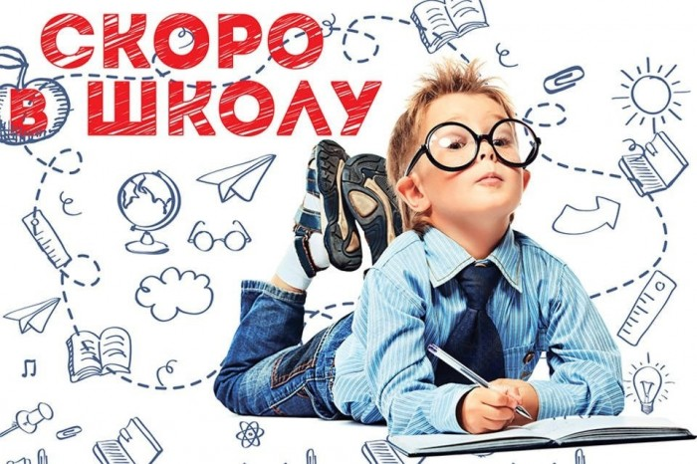
Уважаемые родители! Скоро ваш ребенок идет в школу, а вы не знаете, как проверить готов ли он к школе или нет?
А вот ПАМЯТКА, которая поможет вам, проверить, что ДОЛЖЕН и может ЗНАТЬ и УМЕТЬ ребенок в шесть-семь лет?
1) Внимание.
- Заниматься каким-либо делом, не отвлекаясь, в течение двадцати-тридцати минут.
- Находить сходства и отличия между предметами, картинками.
- Уметь выполнять работу по образцу, например, с точностью воспроизводить на своем листе бумаги узор, копировать движения человека и так далее.
- Легко играть в игры на внимательность, где требуется быстрота реакции. Например, называйте живое существо, но перед игрой обсудите правила: если ребенок услышит домашнее животное, то он должен хлопнуть в ладоши, если дикое – постучать ногами, если птица – помахать руками.
2) Математика.
- Цифры от 0 до 10.
- Прямой счет от 1 до 10 и обратный счет от 10 до 1.
- Арифметические знаки: «+», «-», «=».
- Деление круга, квадрата напополам, четыре части.
- Ориентирование в пространстве и на листе бумаги: «справа, слева, вверху, внизу, над, под, за и т. п.
3) Память.
- Запоминание 10-12 картинок.
- Рассказывание по памяти стишков, скороговорок, пословиц, сказок и т.п.
- Пересказ текста из 4-5 предложений.
4) Мышление.
- Заканчивать предложение, например, «Река широкая, а ручей…», «Суп горячий, а компот…» и т. п.
- Находить лишнее слово из группы слов, например, «стол, стул, кровать, сапоги, кресло», «лиса, медведь, волк, собака, заяц» и т. д.
- Определять последовательность событий, чтобы сначала, а что – потом.
- Находить несоответствия в рисунках, стихах-небылицах.
- Складывать пазлы без помощи взрослого.
- Сложить из бумаги вместе со взрослым, простой предмет: лодочку, кораблик.
5) Мелкая моторика.
- Правильно держать в руке ручку, карандаш, кисть и регулировать силу их нажима при письме и рисовании.
- Раскрашивать предметы и штриховать их, не выходя за контур.
- Вырезать ножницами по линии, нарисованной на бумаге.
- Выполнять аппликации.
6) Речь.
- Составлять предложения из нескольких слов, например, кошка, двор, идти, солнечный зайчик, играть.
- Понимать и объяснять смысл пословиц.
- Составлять связный рассказ по картинке и серии картинок.
- Выразительно рассказывать стихи с правильной интонацией.
- Различать в словах буквы и звуки.
7) Окружающий мир.
- Знать основные цвета, домашних и диких животных, птиц, деревья, грибы, цветы, овощи, фрукты и так далее.
- Называть времена года, явления природы, перелетных и зимующих птиц, месяцы, дни недели, свои фамилию, имя и отчество, имена своих родителей и место их работы, свой город, адрес, какие бывают профессии.
Что должен знать и уметь ребенок, который готовится к школе?
1 . Фамилия, имя свое и родителей;
2 . Свой возраст (желательно дату рождения);
• Свой домашний адрес; страну, город, в котором живет, и основные достопримечательности;
• Времена года (их количество, последовательность, основные приметы каждого времени года; месяцы (их количество и названия), дни недели (их количество, последовательность);
• Уметь выделять существенные признаки предметов окружающего мира, и на их основе классифицировать предметы по следующим категориям: животные (домашние и дикие), страны (южные и северные); птицы, насекомые, растения (цветы, деревья), овощи, фрукты, ягоды; транспорт (наземный, водный, воздушный); одежду, обувь и головные уборы; посуду, мебель, а также уметь разделить предметы на две основные категории: живое и неживое;
• Различать и правильно называть плоскостные геометрические фигуры: круг, квадрат, прямоугольник, треугольник, овал;
• Владеть карандашом: без линейки проводить вертикальные и горизонтальные линии, аккуратно закрашивать, штриховать карандашом, не выходя за контуры предметов;
• Свободно ориентироваться в пространстве и на листе бумаги (право - лево, верх - низ и т. д.);
• Составлять целое из частей (не менее 5-6 частей);
• Уметь полно и последовательно пересказывать прослушанное или прочитанное произведение, составлять рассказ по картине; устанавливать последовательность событий;
• Запоминать и называть 6-8 предметов, картинок, слов.

Надеемся, что, прочитав эту статью, вы ответили на свои волнующие вопросы, и ответы будут больше положительными, чем отрицательными.
Еще положительно влияет на развитие дошкольника занятия музыкой, хореографией, физические упражнения, посещения кружков и секций по интересам ребенка, студии рисования, лепки, конструирования и все, что интересно малышу.
Желаем вам и вашим детям успехов!

Подготовил учитель-логопед Чарушина О.В

